电子送达使用手册

2020年03月

目录
第一部分 送达辅助系统 4
一、电脑端操作 4
1、系统运行环境要求 4
1-1、系统运行环境要求 4
1-2、使用手册概述 4
2、电话送达 5
3、短信送达 8
3、综合查询 13
4、常见问题 13
4-1、系统不能使用怎么办 13
4-2、系统提示号码未配置 14
4-3、打印回证出现空白页 14
4-4、页面中图标不显示或显示乱码 15
4-5、无案件如何电话送达或电话笔录 17
4-6、无案件如何短信送达或发送短信 18
4-7、未进行外呼，话机来电显示053189258000 20
二、小程序端操作 21
1、简捷外呼 21
2、短信送达 22
3、OCR识别 23
4、身份核验 24
5、综合查询 25
5-1、呼出查询 25
5-2、短信查询 25
5-3、呼入查询 26
6、个人中心 26
7、常见问题 27
7-1、小程序外呼没反应 27
第二部分 统一送达平台 27
1、登录统一送达平台的方式 27
1-1、通过一体化送达平台进行登录 27
1-2、通过审判云平台登录 28
1-3、直接登录统一送达平台地址 28
2、首次登录插件安装方法 29
3、电子邮件送达 29
3-1、发起送达操作流程 29
3-2、送达回证的查看 32
4、电子公告送达 33
4-1、发起送达操作流程 33
4-2、公告回证查看 36
4-3、其他事项 37
5、常见问题 38
5-1、问：法官团队有什么作用，法官团队每个团队怎么组成？ 38
5-2、问：审判系统中刚立的案件为什么送达平台查询不到？ 38
5-3、问：本地上传文书材料上传支持哪几种格式？ 38
5-4、问：送达信息是否推送到审判系统？ 38
5-5、问：为什么账号登录进去看不到相关任务数据？ 38

第一部分 送达辅助系统

一、电脑端操作

1、系统运行环境要求

1-1、系统运行环境要求
浏览器要求：请使用IE10及以上、360浏览器（极速模式）或chrome浏览器登陆。
手机端：微信点击搜索按钮，输入“掌上送达”，即可添加小程序。或者微信扫描以下“小程序码”即可添加。

图1小程序码

1-2、使用手册概述
本手册主要介绍电话送达、短信送达、身份核验、信息协查、综合查询三项功能，后续功能将不断拓展。
电话送达主要采用“双呼”模式，即首先呼叫登录用户的手机或固话，用户接通后，再呼叫当事人电话。当事人电话上统一显示053189258000。通话过程中，系统自动生成录音，通话结束后，可在综合查询模块打印或导出送达回证。当事人回拨053189258000，可通过系统转接到呼叫的法官的电话上。
短信送达时，首先采用电话送达的方式，咨询当事人是否同意短信送达。当事人同意后，对当事人发送短信。短信内容包括送达文书和文书图片链接两部分。当事人可收到来自12368的短信，查看链接后，系统会自动记录送达成功，并可在综合查询模块打印或导出送达回证。
身份核验用于对当事人的身份证号、姓名、手机号进行校验。
信息协查是通过对接三大运行商接口获取当事人联系方式，对接公安数据获取当事人户籍地信息，对接邮政数据获取当事人收件地址信息。

2、电话送达
登录济南市中级人民法院门户平台http://142.16.100.221/logon.jsp。
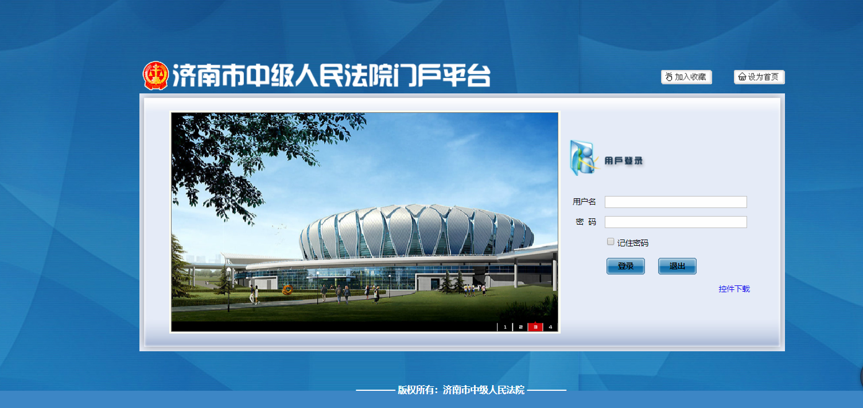
图2登录界面
输入账号密码点击登陆，在门户界面选择【审判辅助】，进入审判服务平台。
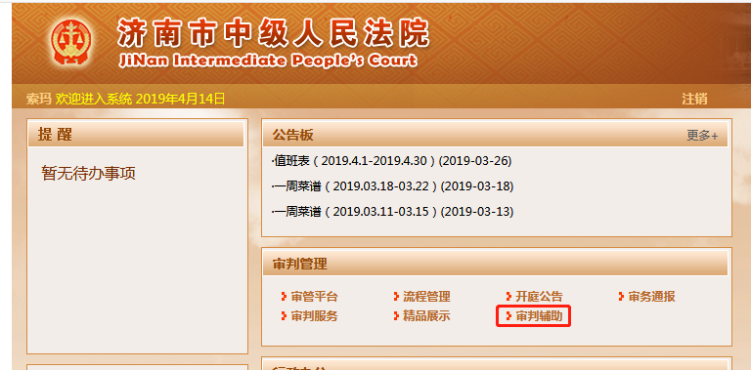
图3门户界面
在【我的待办】显示待办案件，选择待办案件，点击右侧【送达辅助】。
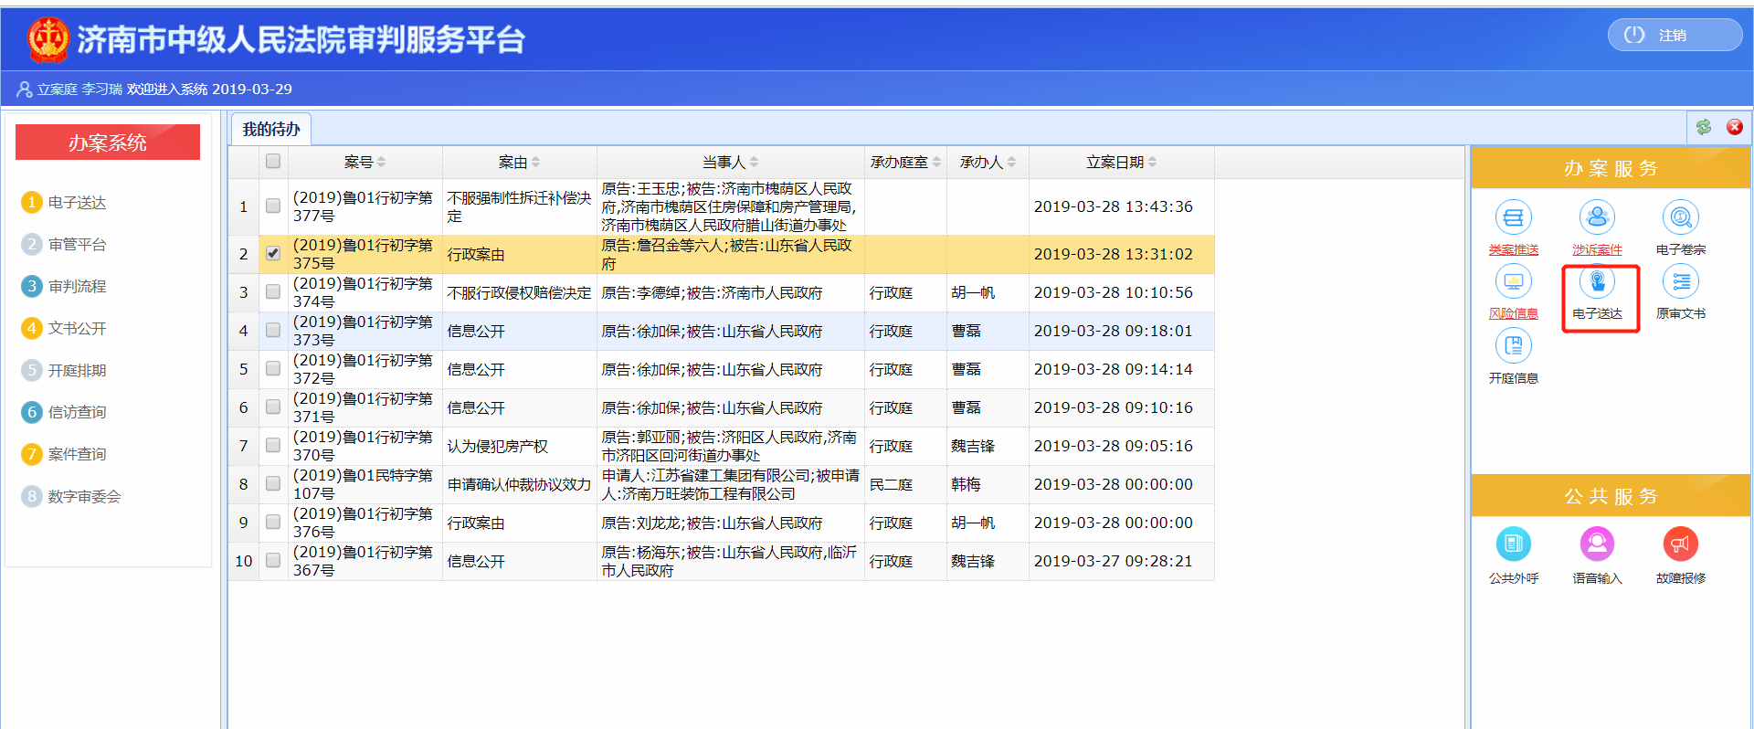
图4我的待办
进入后显示【送达任务】界面
上册显示案件及当事人信息列表，中部显示送达方式，下册显示案件的送达情况。
如果想对某个当事人进行电话送达，点击该当事人后面的“”按钮。
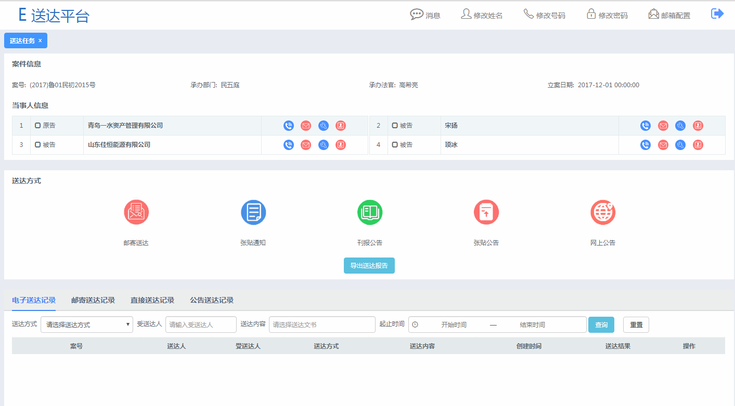
图5 当事人信息
以给被告当事人送达开庭通知为例：
跳转“电话送达”界面，选择送达内容为“出庭通知书”，外呼号码必须存在。外呼号码为当事人电话，点击“拨打”，先呼通法官的电话，法官电话上显示053189258000，法官接通后，再呼叫被告当事人电话。送达完成后，选择或填写外呼结果，可填写备注，保存送达记录。
被告当事人手机或固话上显示来电号码为053189258000，可实现对法官电话信息的保密性。
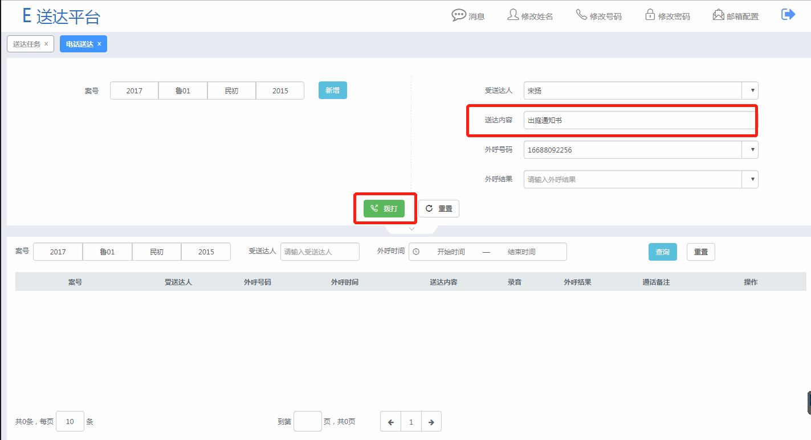
图6 电话送达
获取电话送达回证：
方式一：在【送达任务】界面，点击“”，可导出整个案件的送达回证。
方式二：在【我的待办】显示待办案件，不选择案件，点击右侧【送达辅助】。进入“送达系统”首页，在【电子送达】【送达回证】，勾选记录，点击“打印”或“导出”，可生成电话送达回证。
可下载或调听通话录音。

3、短信送达
在【我的待办】显示待办案件，选择待办案件，点击右侧【电子送达】。
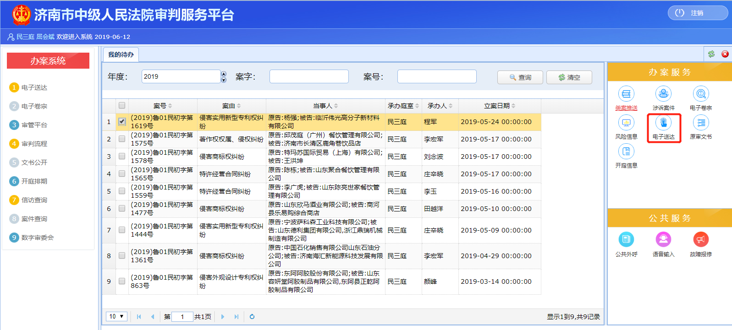
图8 我的待办
以给被告当事人送达应诉通知书为例：
对被告当事人进行短信送达，首先需要对被告当事人进行电话沟通，确认当事人可以接受短信送达方式。具体操作，可参照上文的【电话送达】流程。
方式一：
在【送达任务】界面，点击该当事人后面的“”按钮。进入“短信送达”界面。
方法二：
在【电话送达】界面，下测的外呼记录列表中，点击“短信”，跳转“短信送达”界面。
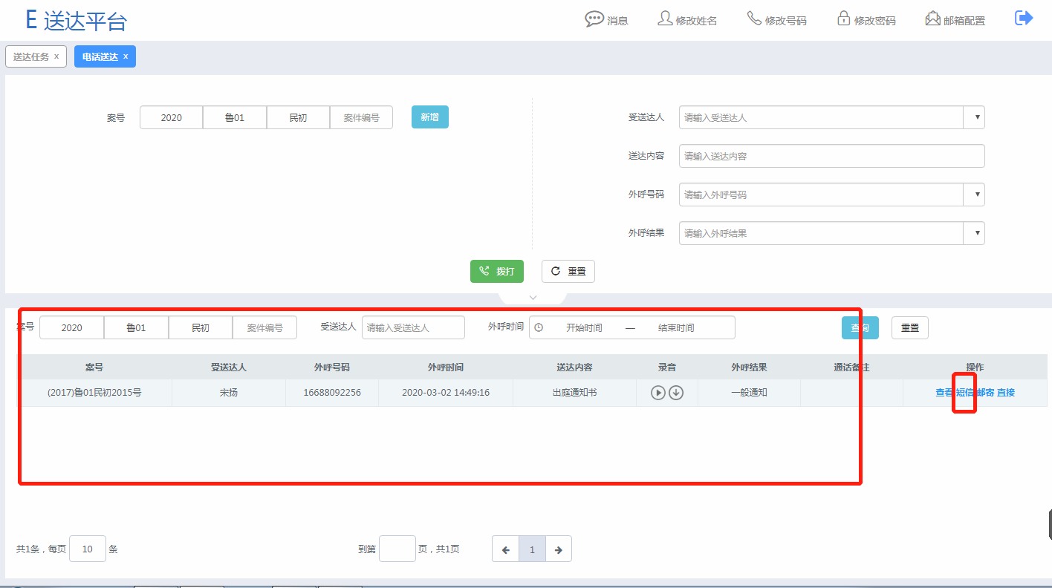
以给被告当事人送达开庭通知为例：
短信内容一般分为两部分，模板内容和文书图片链接。
手动输入短信内容或选择短信模板，选择短信模板后，在下侧短信内容框中显示，如图。
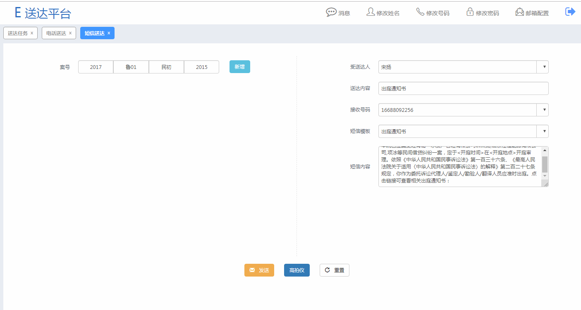
图10 短信送达
方法一：在短信内容后，使用微信小程序“OCR识别”模块拍摄文书并自动识别文书相关信息，点击“传送”按钮可把文书图片链接添加到短信内容中。
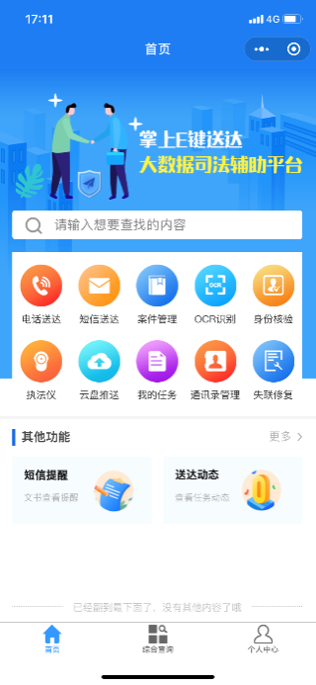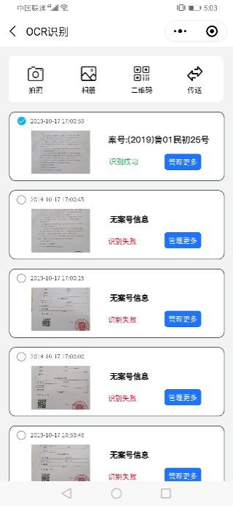
图11 OCR识别
点击“发送”实现短信送达。
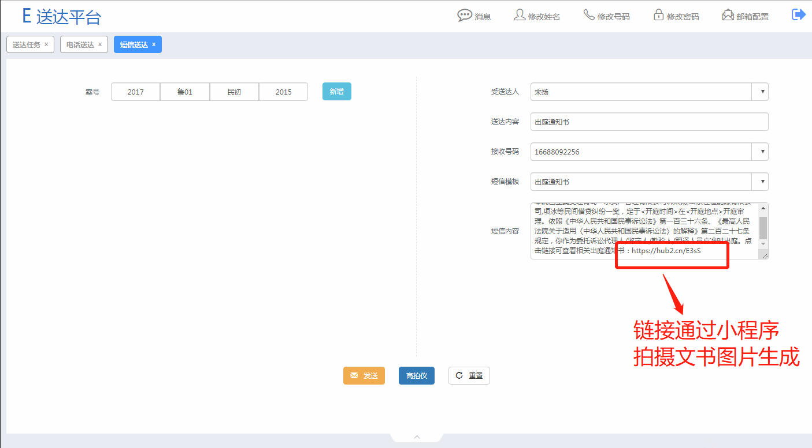
图12 短信送达
方法二：打开短信送达界面，点击 “本地上传”按钮打开图片上传界面，上传word文档或pdf文档。
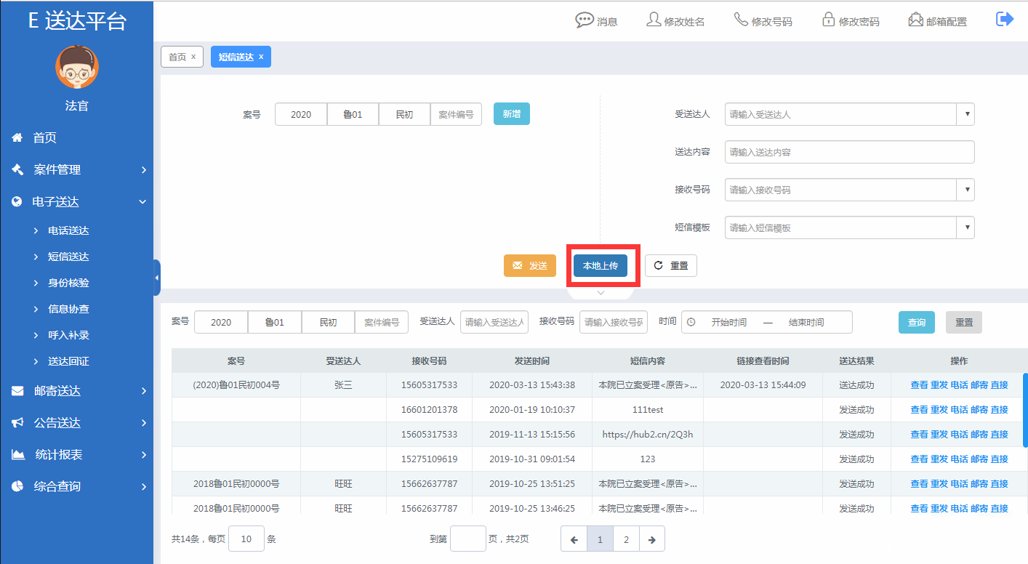
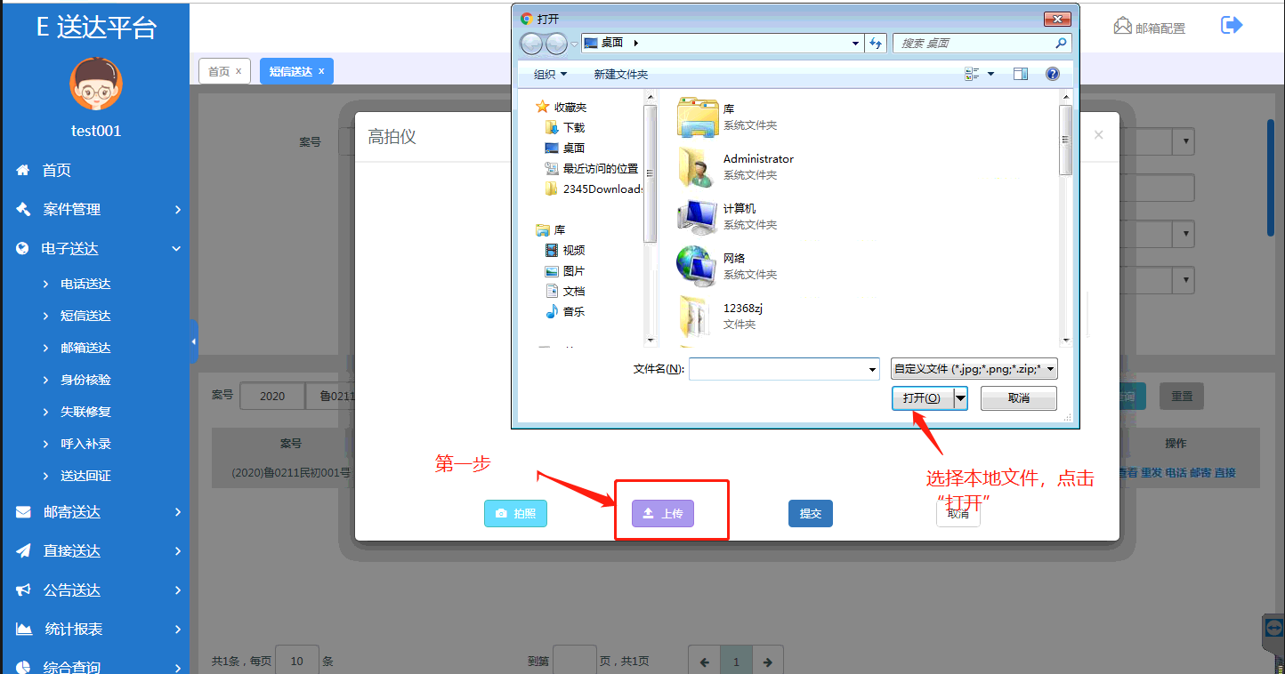
上传后会在右侧显示图片列表（word文档、pdf文档也会转成图片）。
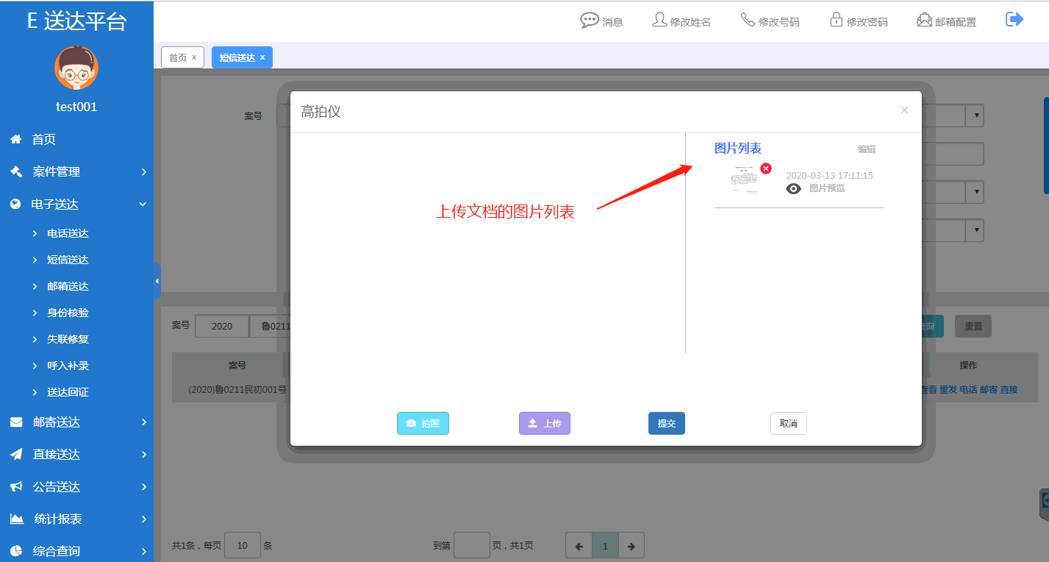
点击“提交”，生成文书图片链接追加到短信内容后。
发送成功时短信送达的发送状态是发送成功。
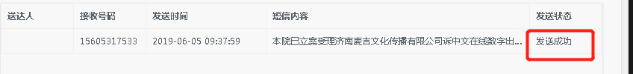
系统对接省高院提供的12368短信平台，用于短信送达。
当事人收到号码为12368的短信，点击链接，打开网址，查看文书图片。实现短信送达。
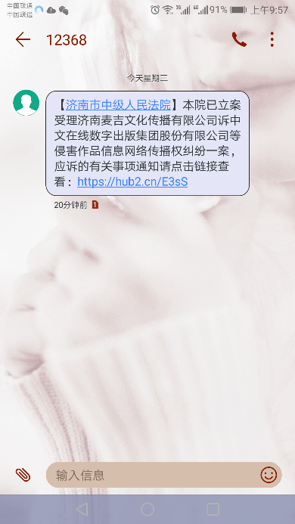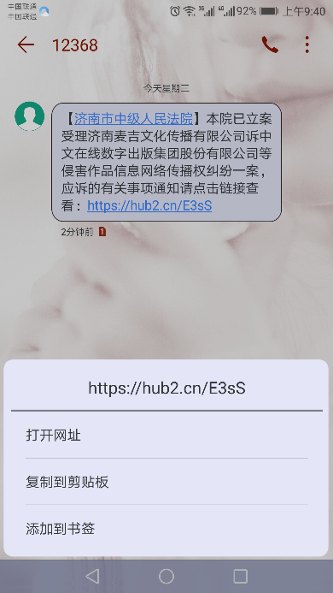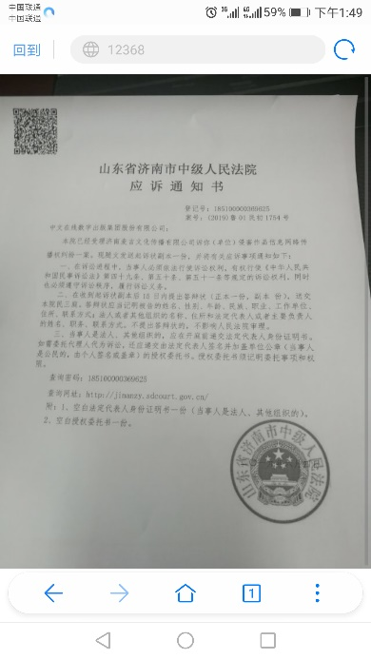
图13 用户端操作
当事人查看短信链接后，发送状态为送达成功。
获取短信送达回证：
方式一：在【送达任务】界面，点击“”，可导出整个案件的送达回证。
方式二：在【我的待办】显示待办案件，不选择案件，点击右侧【送达辅助】。进入“送达系统”首页，在【电子送达】【送达回证】，勾选记录，点击“打印”或“导出”，可生成短信送达回证。

4、身份核验
在【我的待办】显示待办案件，选择待办案件，点击右侧【送达辅助】。
图8 我的待办
跳转至【送达任务】界面，点击送达方式下的“身份核验”图标。
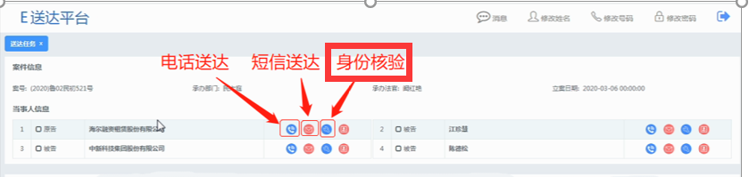
打开“身份核验”界面，若当事人身份证号、手机、姓名都存在， 可进行身份核验，若其中某个信息不全，填写完毕后，进行修复，界面下测显示核验信息及结果。
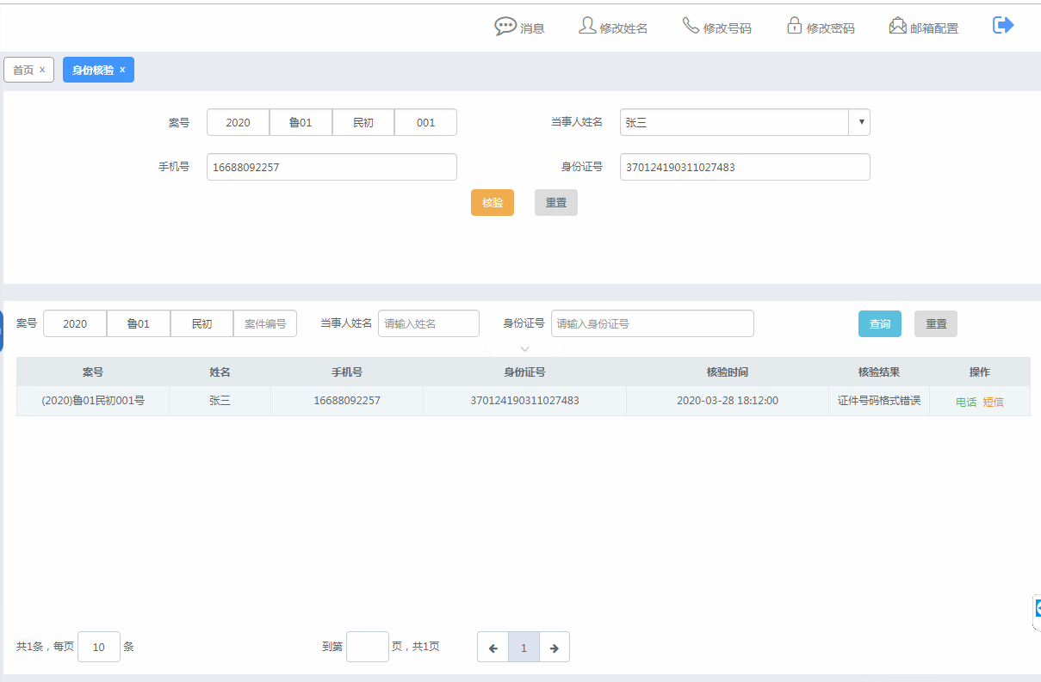

5、信息协查
三大运营商数据修复：
根据当事人 案号、身份证号码、姓名进行协查，获取三大运行商的数据。
操作如下：在“电子送达”菜单下打开“信息协查”页面，选择“三大运营商修复”，输入案号、选择案件当事人后，如果当事人身份证号不为空，点击“修复”按钮进行三大运营商数据修复，修复时间大约5分钟。
修复成功后的数据展示结果
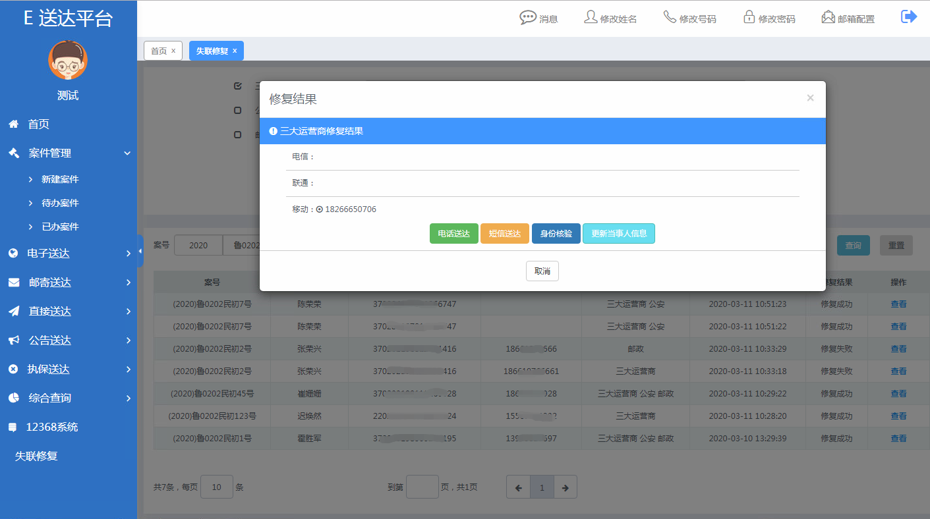
公安数据修复：
根据当事人 案号、身份证号码、姓名进行协查当事人的户籍地信息。
操作如下：在“电子送达”菜单下打开“信息协查”页面，选择“公安修复”，输入案号、选择案件当事人后，如果当事人身份证号不为空，点击“修复”按钮进行公安数据修复，获取户籍地，修复时间大约5分钟。
修复成功后的数据展示结果
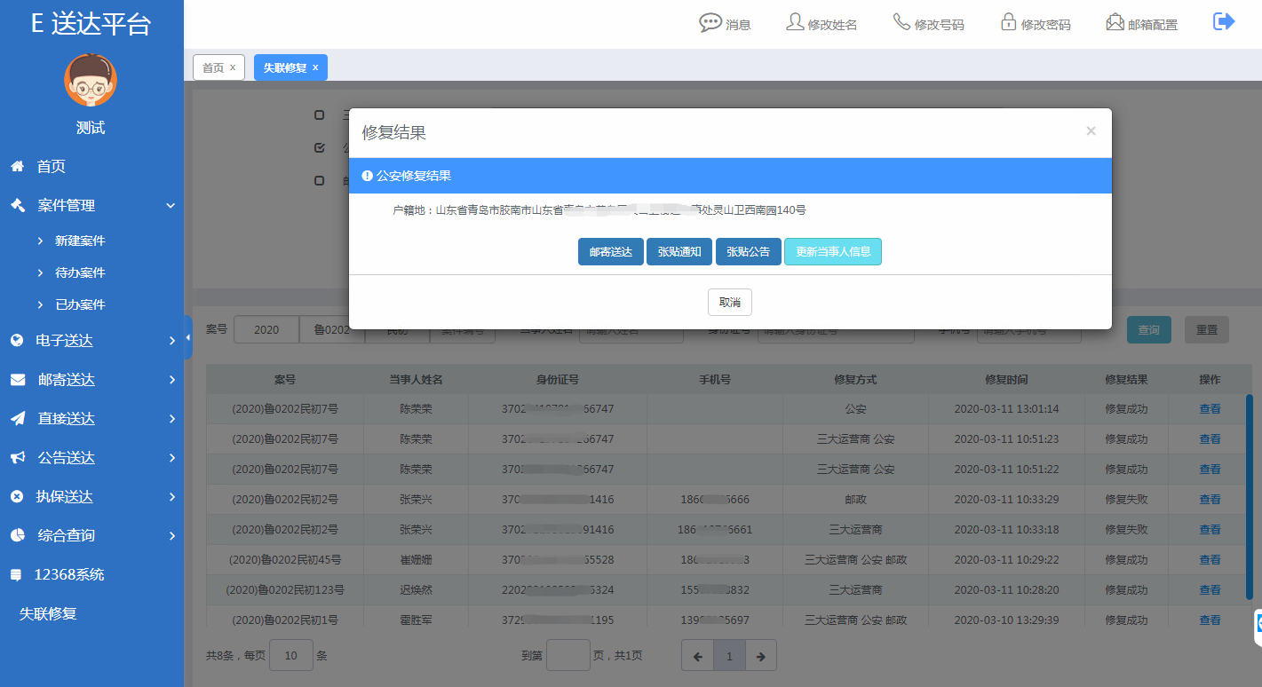
邮政数据修复：
根据当事人 案号、身份证号码、姓名、联系电话进行协查当事人的收件地址信息。
操作如下：在“电子送达”菜单下打开“信息协查”页面，选择“邮政修复”，输入案号、选择案件当事人后，姓名、手机号不为空，点击“修复”按钮进行邮寄数据修复，获取收件地址，修复时间大约5分钟。
修复成功后的数据展示结果
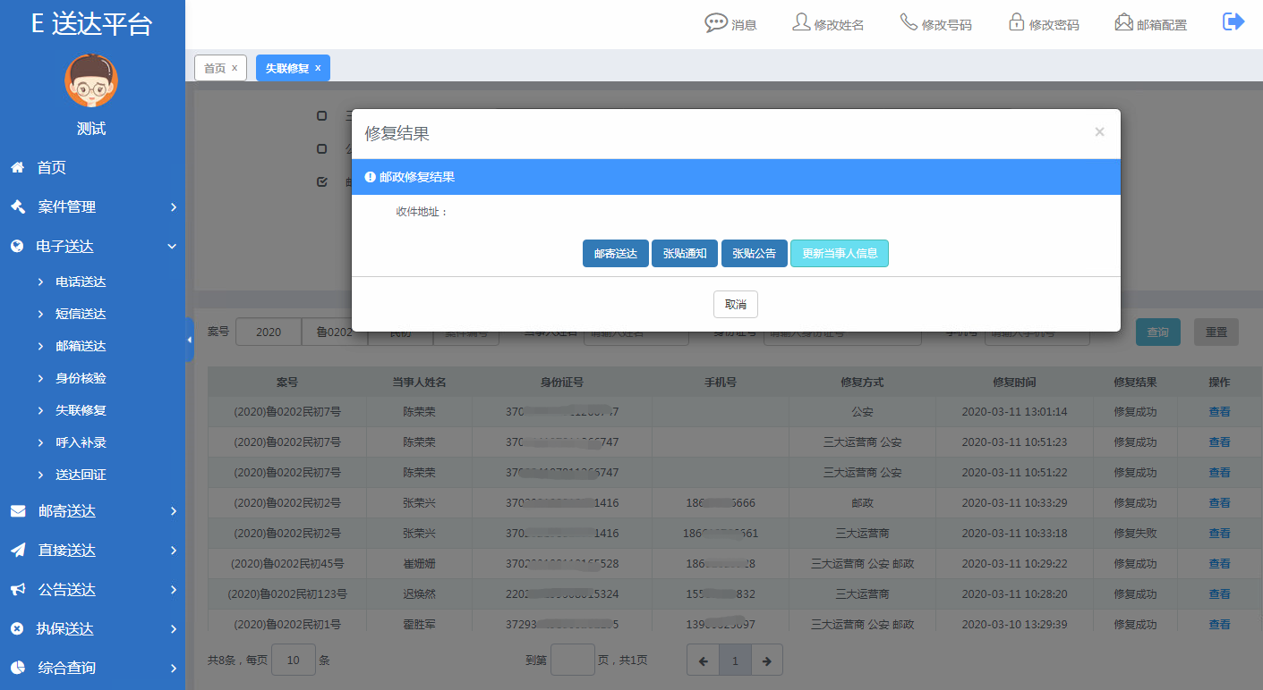

6、综合查询
在综合查询界面，根据不同的送达方式，打开对应的界面。
在该界面中，可根据条件查询送达历史记录。在呼出查询界面，还可以实现对录音的调听、下载。
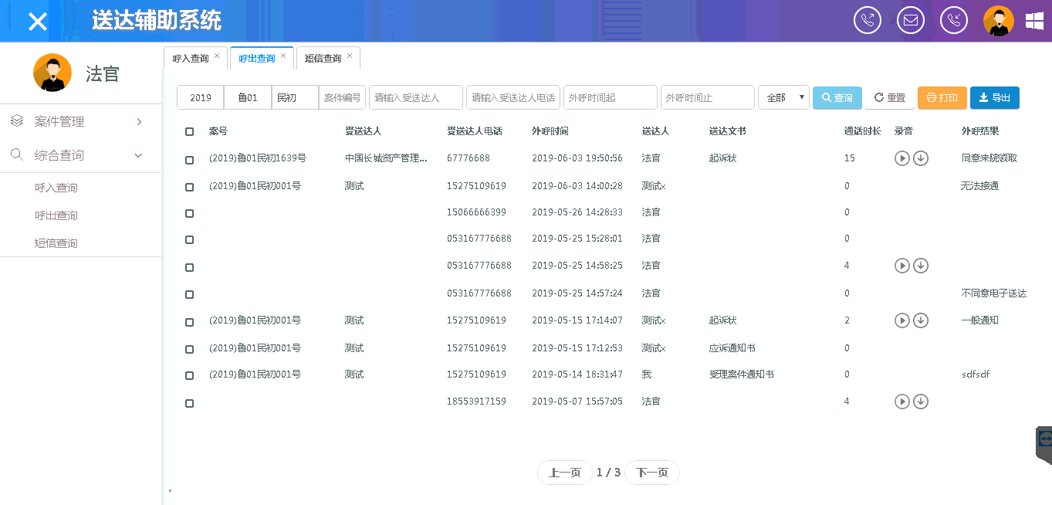
图15综合查询

7、常见问题
使用过程中出现问题，可咨询工程师，联系方式如下：
电子送达平台：庞慧（雄臣工程师）15605317533

7-1、系统不能使用怎么办
使用的电脑是否符合系统运行环境(详见1-1、系统运行环境要求)

7-2、系统提示号码未配置
点击右上角“人头”图标，选择修改电话。

签入方式选择固话或手机作为接听工具，点击保存后需刷新页面。
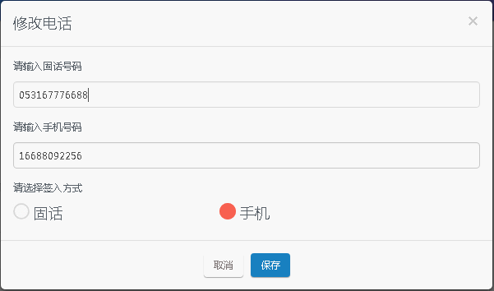
图16修改电话界面

4-3、打印回证出现空白页
打印回证时，第一页有效，其他为空白页时，需要配置ie浏览器设置。
在浏览器上，找到“设置”按钮并点击，点击“打印”，找到“页面设置”并点击打开。
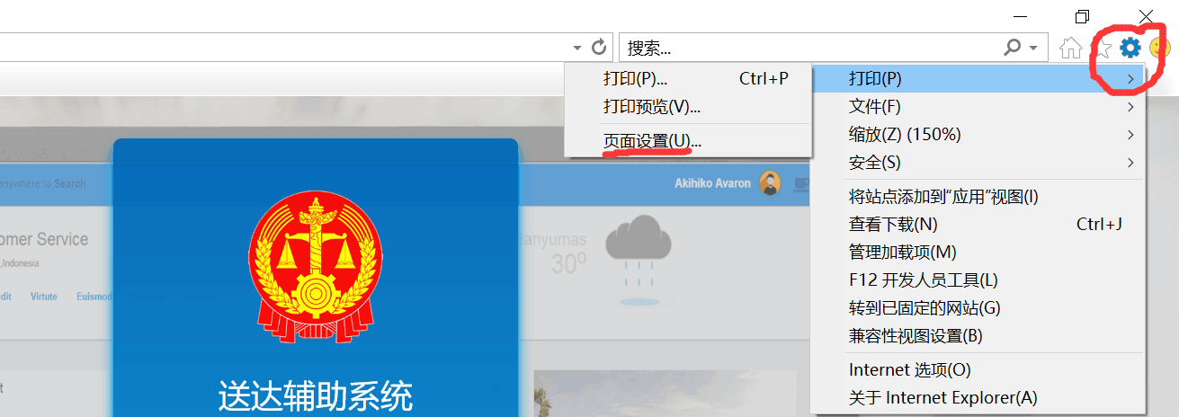
图17设置
弹出对话框，设置页边距左右上下都为0，页眉页脚为“空”。若页边距设为0后，再次查看时不为0，不用重复设置。
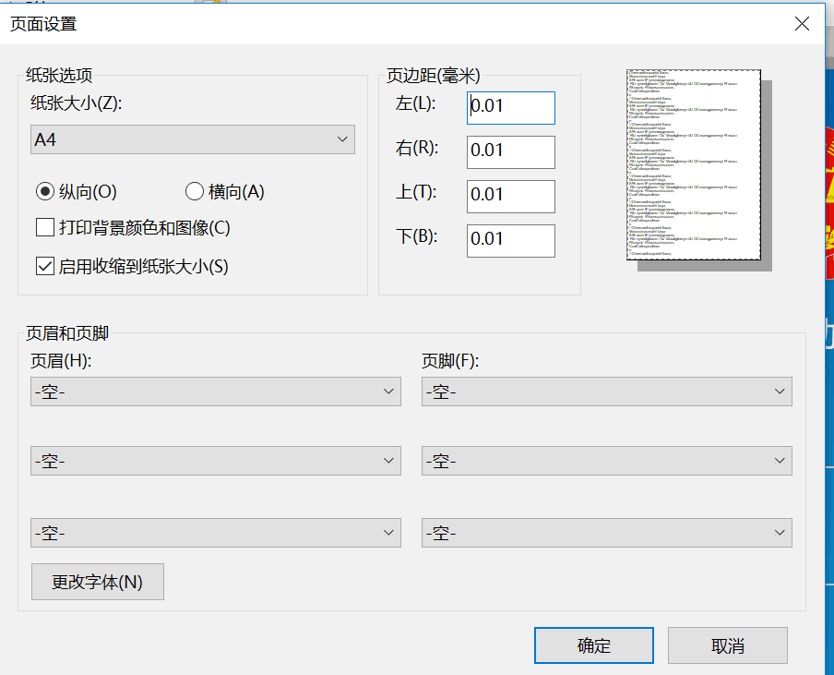
图18页面设置
设置完成后，确定，保存设置即可。

4-4、页面中图标不显示或显示乱码
若界面显示如下样式：
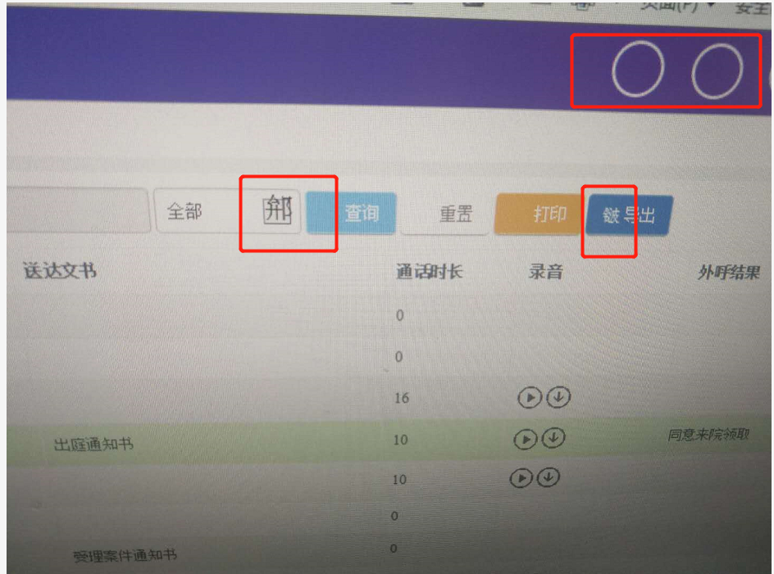
图19 错误界面
处理办法：
在浏览器上，找到“设置”按钮并点击，点击“Internet 选项(O)”点击打开。
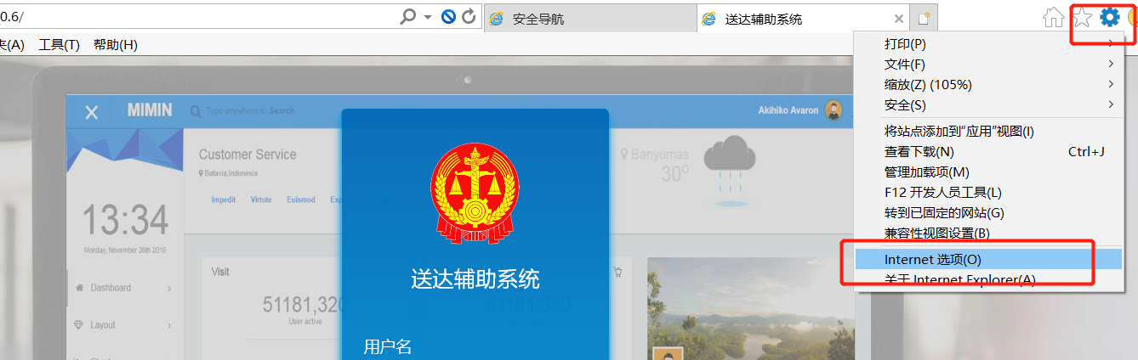
图20 设置
点击右下角“辅助功能”，把“忽略网页上指定的字体样式(S)”，取消勾选，点击“确定”，即可。
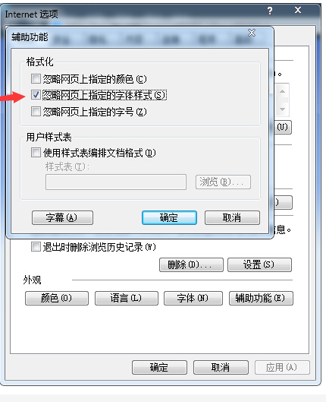
图21Internet 选项

4-5、无案件如何电话送达或电话笔录
若在【我的待办】界面，无案件或无想要送达的案件，可直接点击右侧“电子送达”。
图22我的待办

进入【首页】界面
点击菜单“电子送达”下的“电话送达”。
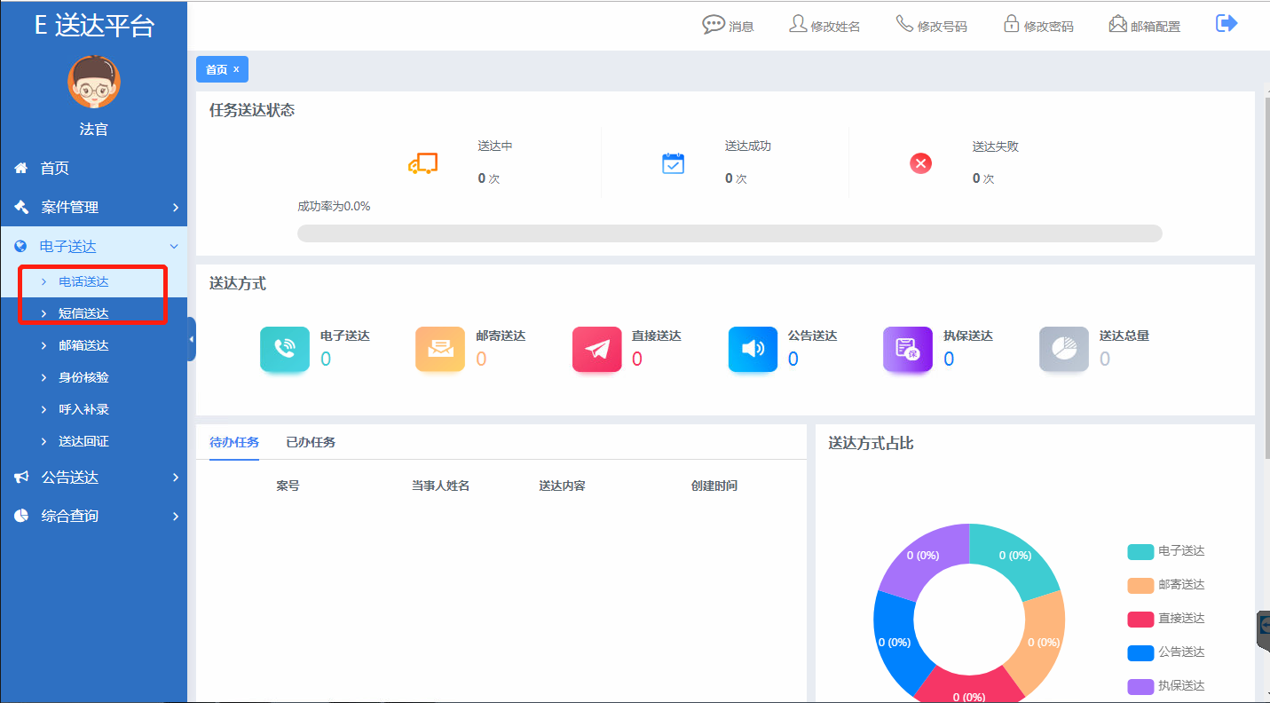
进入【电话送达】界面
若要对案件的当事人进行送达，填写案号、受送达人、送达内容、外呼号码，点击“外呼”按钮进行电话送达。电话完成后，可填写备注，选择外呼结果。
若需要与当事人进行沟通或做电话笔录，也可使用【电话送达】。
打印或导出送达报告，与上文中的【2、电话送达】相同。
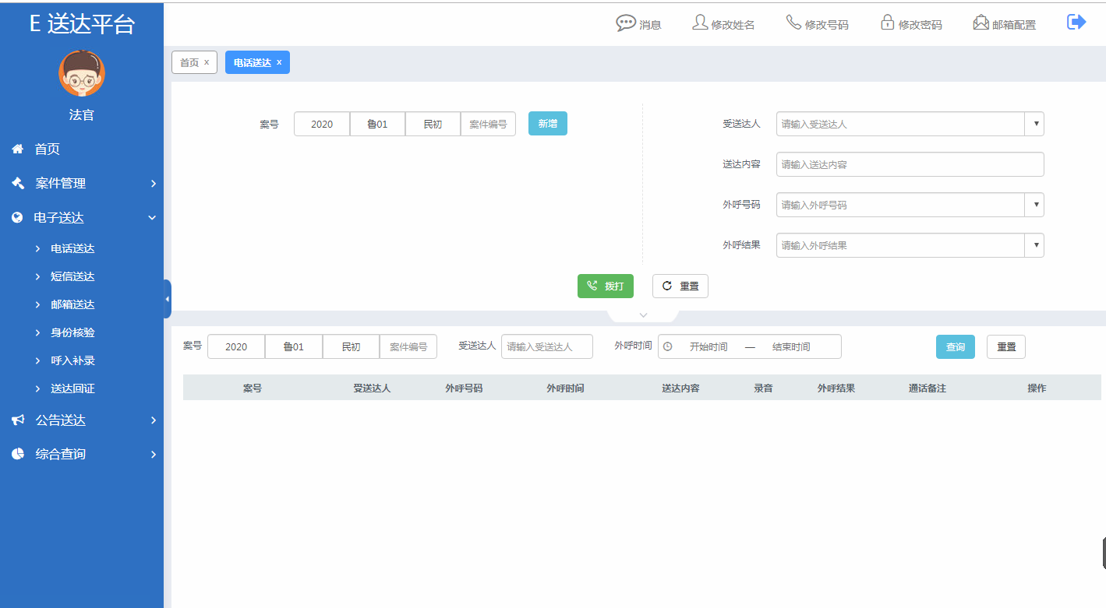
图23电话送达

4-6、无案件如何短信送达或发送短信
若在【我的待办】界面，无案件或无想要送达的案件，可直接点击右侧“电子送达”。
图24我的待办
进入【首页】界面
点击右上方的“短信发送”图标。
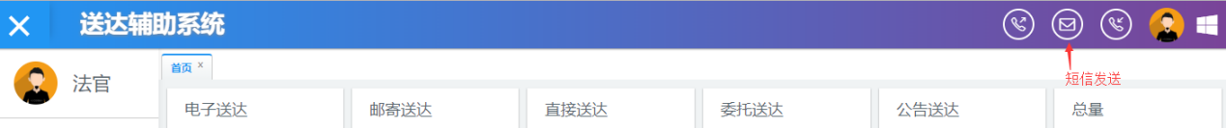
点击菜单“电子送达”下的“短信送达”。
进入【短信发送】界面
若要对案件的当事人进行送达，填写案号、受送达人、送达内容、接收号码，可选择短信模板或填写短信内容，在内容后，通过小程序OCR功能传送文书图片链接，操作方式与【3、短信送达】中一致。点击“发送”按钮，进行短信送达。

4-7、未进行外呼，话机来电显示053189258000
未进行外呼，话机来电显示053189258000，为呼入电话，法官可接听通话。
若【送达辅助系统】处于打开状态，系统会自动打开【来电信息】界面。
左侧为来电信息界面，右侧为来电历史记录。
来电信息可看到来电号码，来电人相关的案件信息等。通话结束后，可填写通话备注，选择来电结果。进行保存。
若【送达系统】处于关闭状态，可在【我的待办】界面，直接点击右侧“送达辅助”。打开【送达系统】，在【电子送达】【呼入补录】中，查看最新一条记录，为来电记录。
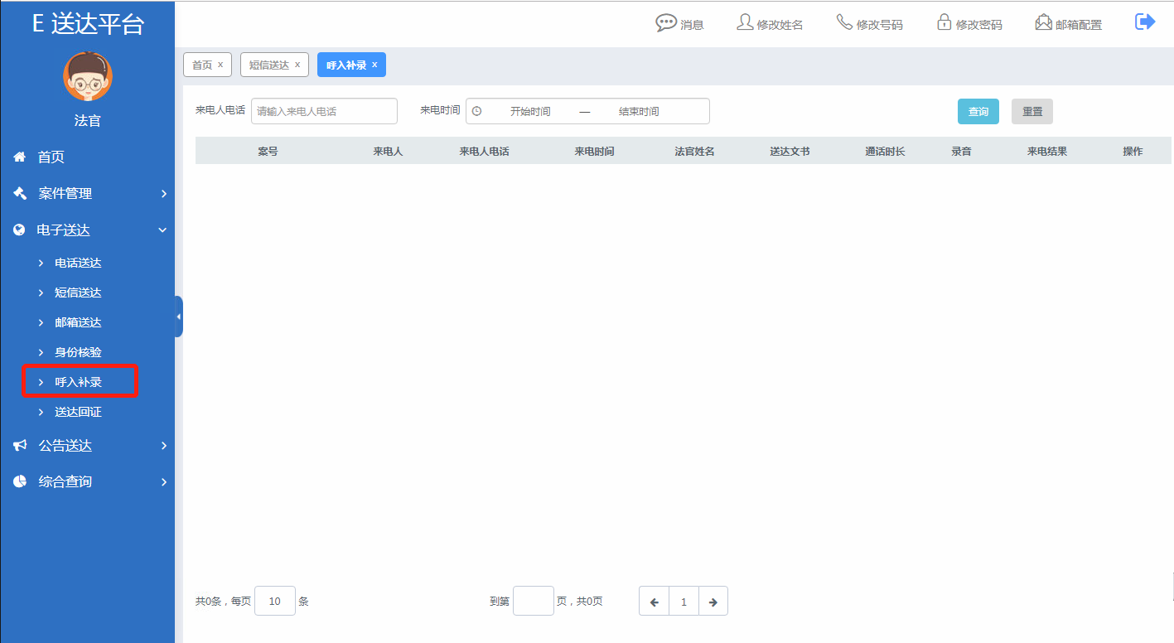

二、小程序端操作

1、简捷外呼
语音送达通过“手动输入号码”或着“选择通讯录号码”进行外呼操作，外呼结束后可填写相关送达信息，输入“案号”，选择“受送达人”，填写 “送达内容”、 “备注”、“是否送达成功”等。
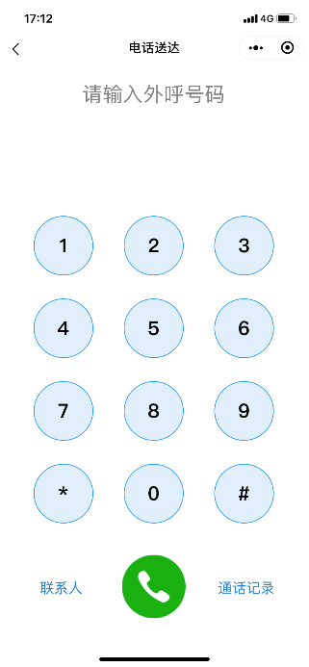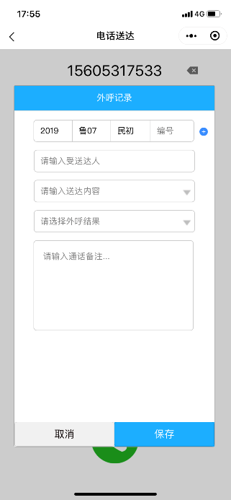
图27电话送达

2、短信送达
短信送达通过“手动输入号码”或着“选择通讯录号码”发送短信，填写相关送达信息，输入“案号”，选择“受送达人”，填写送达内容、短信内容等，短信内容可选择模板或者通过拍照添加相关文书图片。受送达人查看短信链接，有案件文书查看提醒。
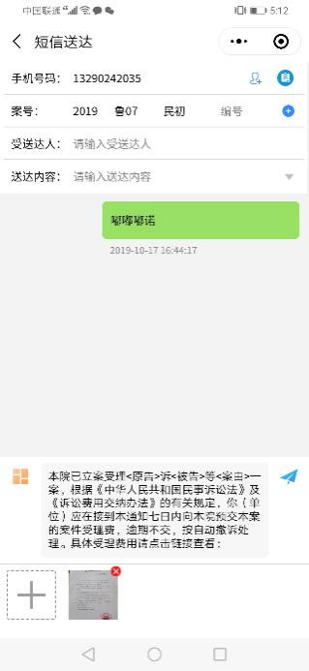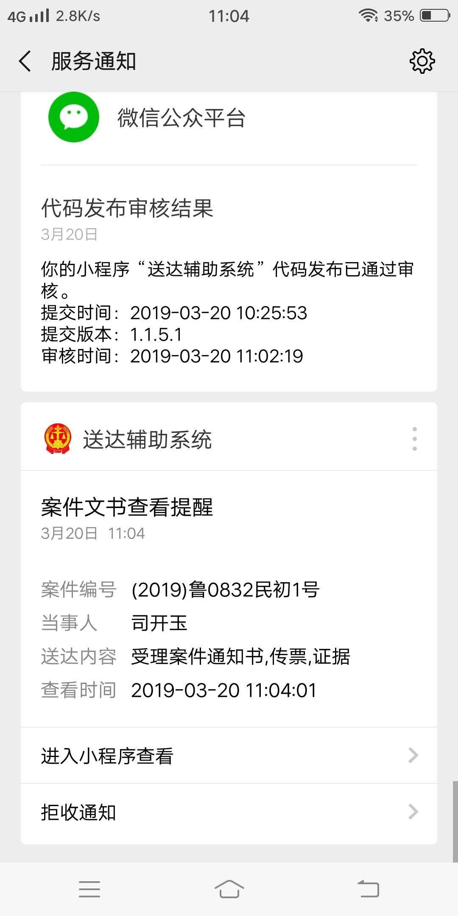
图28短信发送

3、OCR识别
OCR识别通过拍照添加相关文书图片，选中下面列表中的图片。法官账号处于登录状态，点击“传送”按钮直接传送到对应的同一账号内网PC端。
OCR识别的其他功能：通过拍照或图片，可上传文书图片，在下面图片信息的列表中，点击右侧的箭头，可导出识别的文档或是把识别的文档发送到邮箱。
图29OCR识别

4、身份核验
身份核验可以根据“姓名”、“身份证号”、“手机号”进行验证匹配，确定当事人信息是否正确，并可查看核验历史记录。
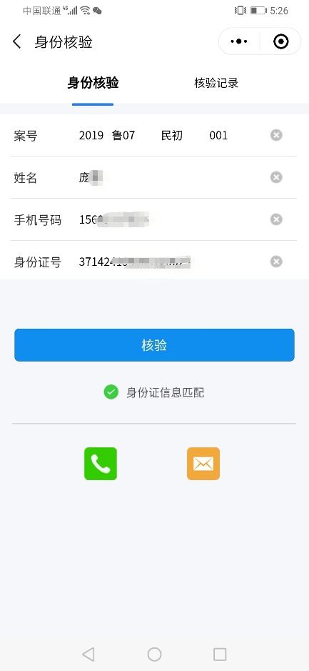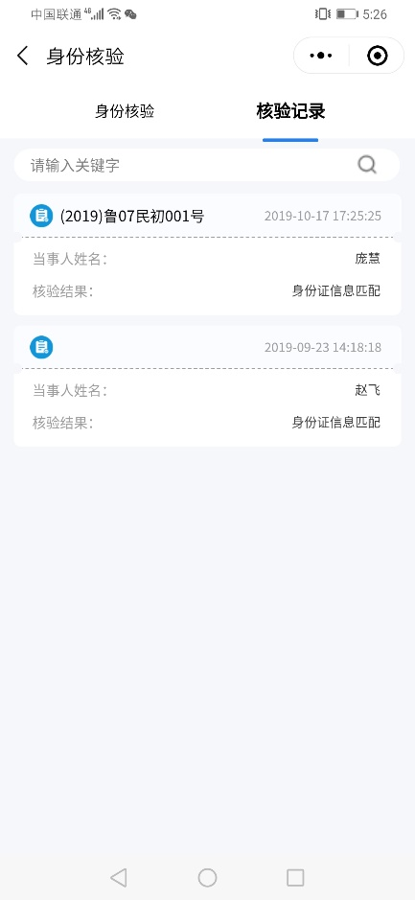
图30 身份核验

5、信息协查
对于没有联系方式的当事人，可以通过身份证号码进行信息协查，查询当事人在网号码，修复出来的号码可以进行电话、短信送达。
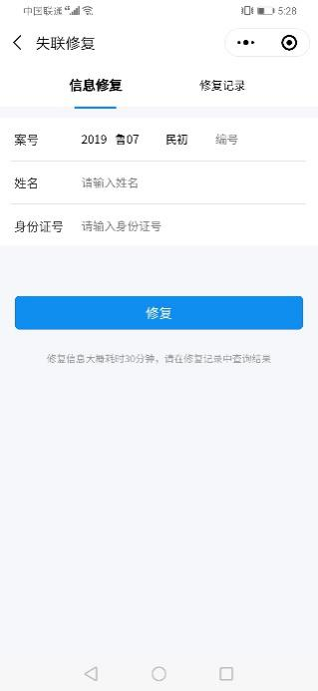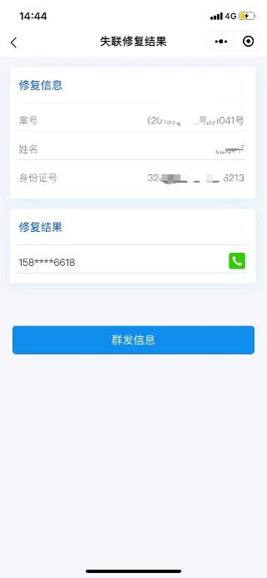
图2-11 信息协查

6、综合查询
综合查询包括业务报表和话务报表等。

6-1、呼出查询
根据“案号”、“联系人”、“联系电话”和“呼出时间”查询呼出记录，并可调听录音。点击某一条记录，显示“通话详情”，包括“送达内容”、“案号”和“备注”等相关信息，点击“备注”可进行修改。

6-2、短信查询
根据“案号”、“联系人”、“联系电话”和“发送时间”查询短信发送记录。点击某一条记录，显示“短信详情”，包括“送达内容”、“案号”、“短信内容”和“发送状态”等相关信息。

6-3、呼入查询
根据“联系电话”和“呼入时间”查询呼入记录，并可调听录音。点击某一条记录，显示“通话详情”，包括“送达内容”、“案号”和“备注”等相关信息，点击“备注”可进行修改。

7、个人中心
个人中心包括“账号登录”、“修改密码”、“修改号码”和“退出登录”等，账号登录时选择所在法院，用户名和审判云平台账号一致，默认密码为“666666”，号码为自己的手机号码。
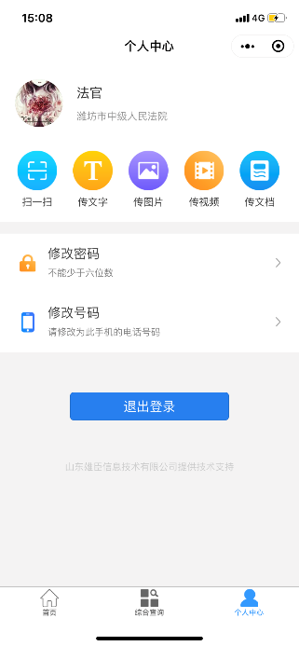
图31 个人中心

8、常见问题

8-1、小程序外呼没反应
在个人中心，修改号码，查看是否填写手机号码，若未填写，填写完毕保存后，可重新进行简捷外呼。

第二部分统一送达平台
法官团队仅由一位员额法官及其法官助理、书记员组成，助理和书记员人数不受限制，但是不能与送达团队中送达组人员冲突；添加到法官团队后可以同步员额法官的案件数据，协助法官处理案件。

1、登录统一送达平台的方式
登录统一送达平台有三种方式

1-1、通过一体化送达平台进行登录
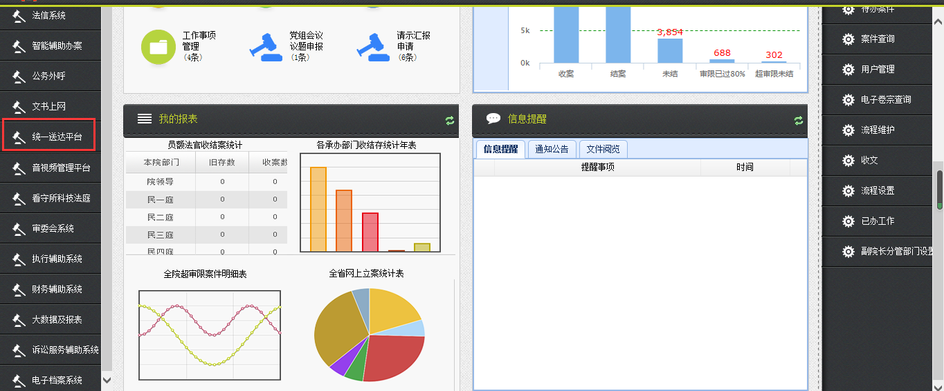

1-2、通过审判云平台登录
审判云平台中“待办案件”选中案号后点击“送达信息”再点击“发起送达任务”进入系统
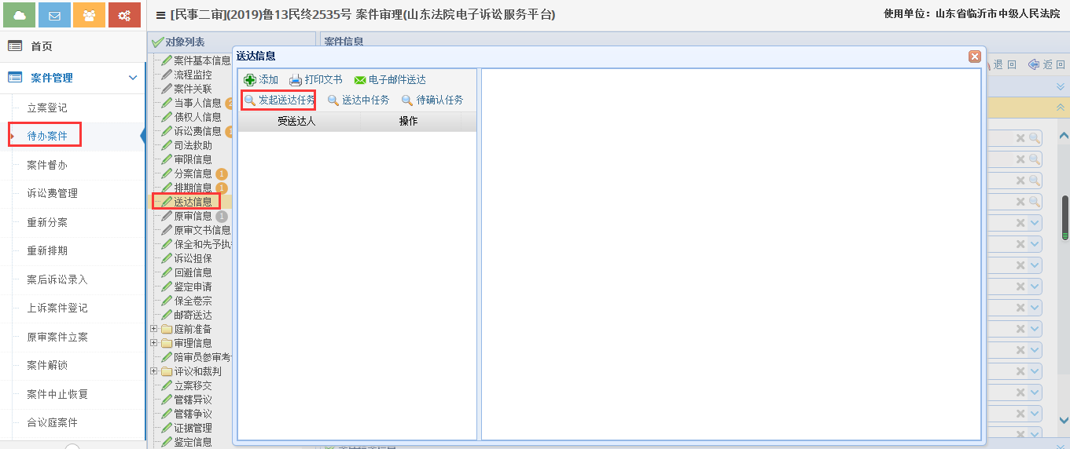

1-3、直接登录统一送达平台地址
登录地址：http://142.0.1.123/ntmwork，账号是审判系统账号，密码默认是123456。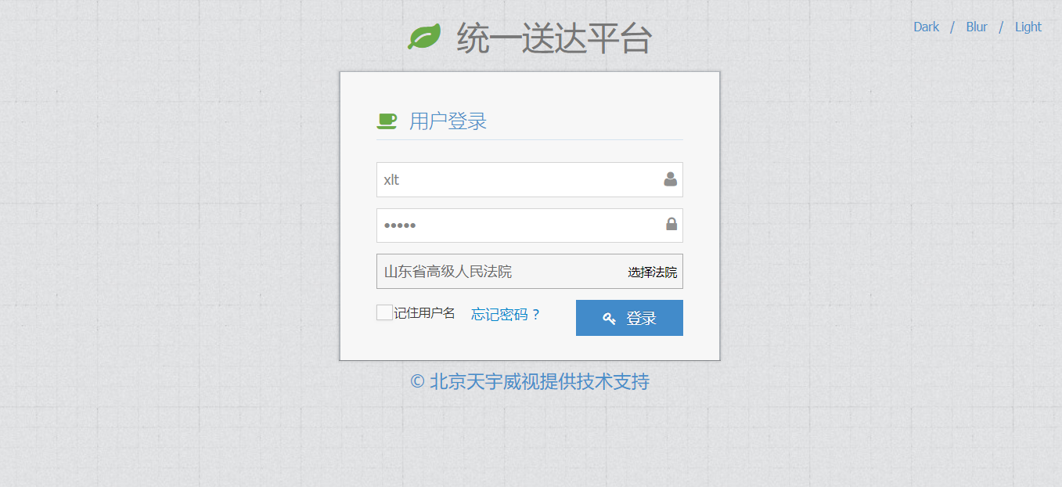

2、首次登录插件安装方法
系统使用过程中，会提醒安装插件，如果未提示或安装失败，可以根据下方描述进行安装。
登录系统后点击右上角的后选择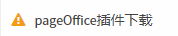进行插件下载。
下载后关闭浏览器点击文件进行安装（同时关闭word文档）。

3、电子邮件送达
法官发起邮件送达当事人邮箱收到文书材料同步生成送达回证送达完成

3-1、发起送达操作流程
选择要发起送达任务的案件，点击<发起送达>按钮，进入送达任务页面，选择<电子邮件送达>，勾选<受送达人>，选择文书材料，如未生成文书，可点击<生成文书>按钮（如已生成可直接选择送达文书）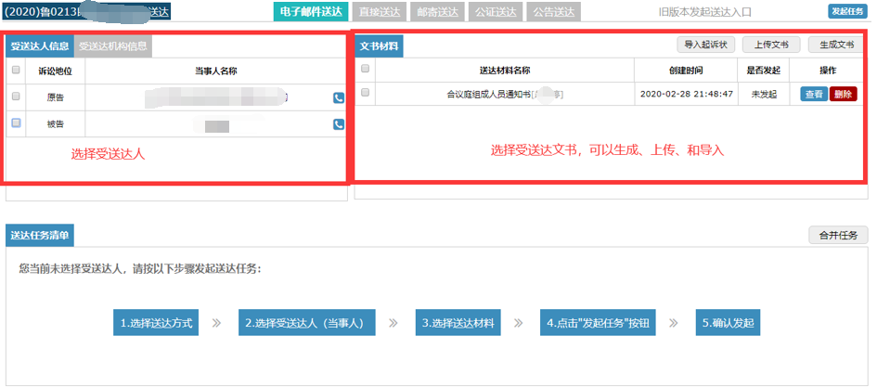
进入Pageoffice文书生成页面，在左侧勾选<文书模板><当事人名称>，点击<生成文书>按钮，右侧将生成文书，生成之后检查文书无误后，点击右上角<X>关闭按钮，
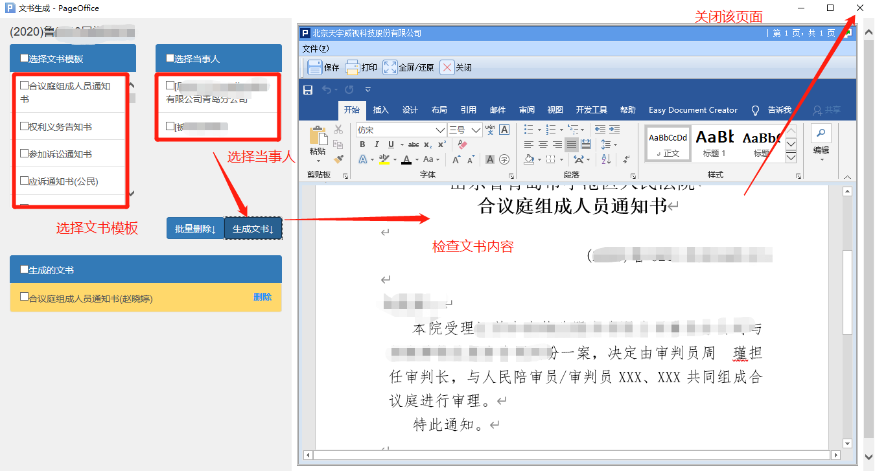
此时页面返回到发起任务页面，就可以看到刚刚生成的文书材料，也可以点击<上传文书>按钮，输入文书名称，选择材料类型，从本地选择文书材料，点击<提交>
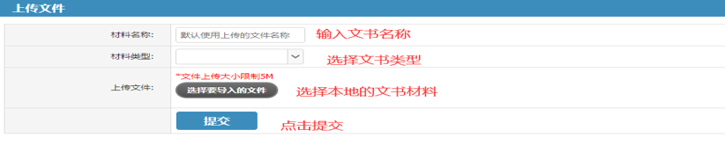
也可以点击<导入起诉状>按钮，从东软系统导入文书材料，点击<导入>按钮，选择文书材料，导入到送达平台中（导入起诉状是从审判系统中随案卷宗和电子档案中获取，如果没有，请确认审判系统的随案卷宗和电子档案是否已经上传）
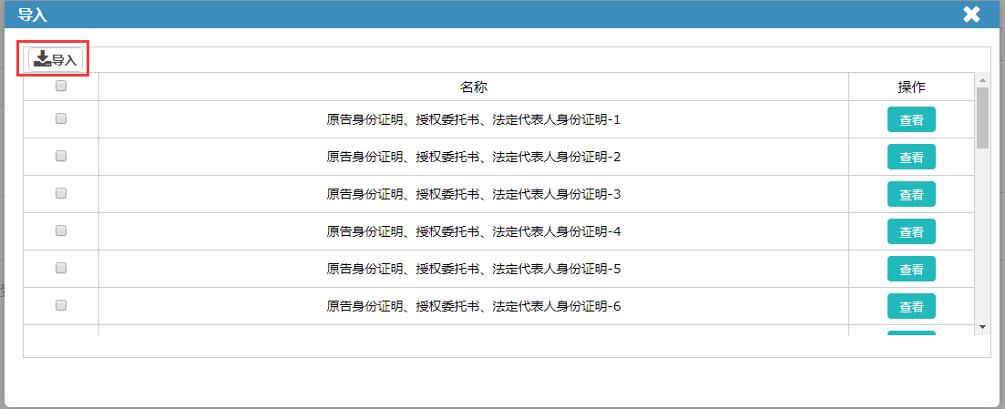

文书通过生成、导入、上传三种方法添加到文书材料列表中，勾选要发起的文书材料，下方将会出现任务的预览列表，检查要发起任务的当事人联系方式、联系地址，查看文书的内容，文书检查无误后，点击右上角的<发起任务>按钮，进入到任务发起预览弹框。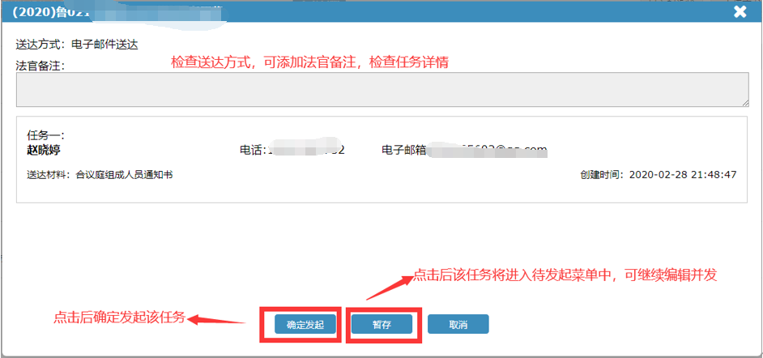
检查无误后，点击<确定发起>按钮，任务发送成功，点击<暂存>按钮，任务将进入到待发起菜单中，可以再次编辑发起。

3-2、送达回证的查看
任务发起后，邮件将会发送到受送达人邮箱，发送成功后将自动生成送达回证，任务完成，法官可以点击<送达任务管理>菜单，点击<查看详情>进入弹框中查看送达回证。
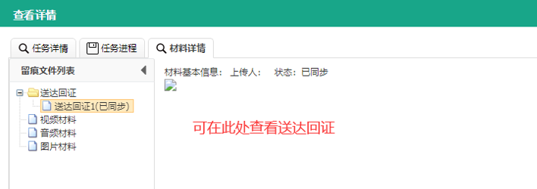

4、电子公告送达

4-1、发起送达操作流程
登录一体化工作平台——人民法院业务云平台。
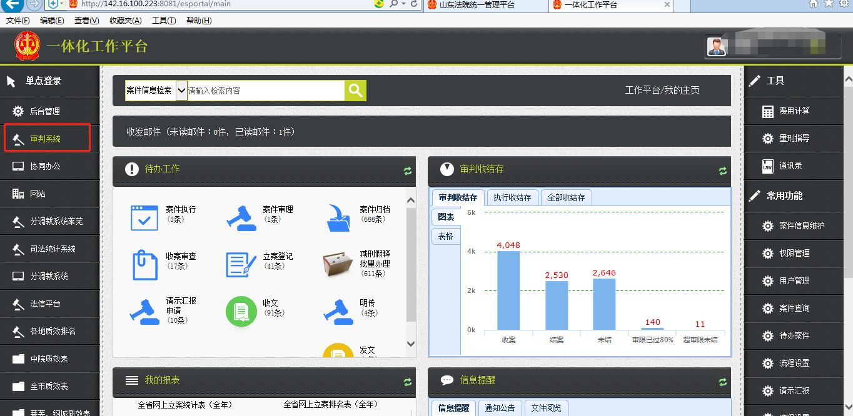

打开电子签章——用印申请模块。
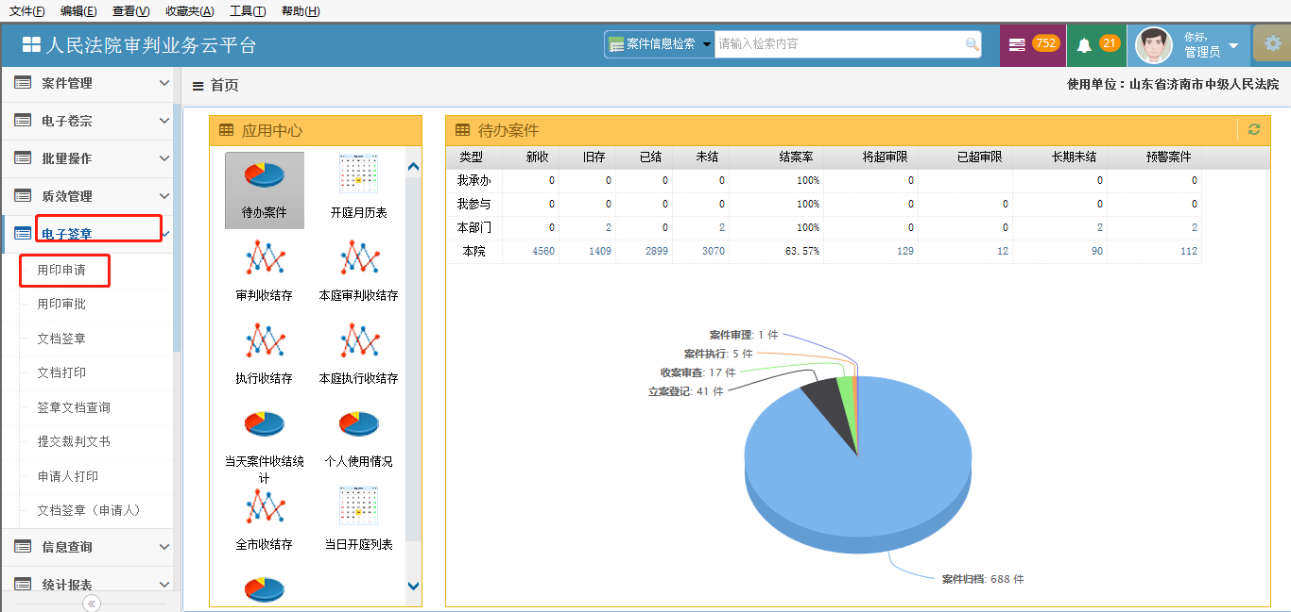
点击添加进行添加文书，修改打印份数、关联案号等标红的必填
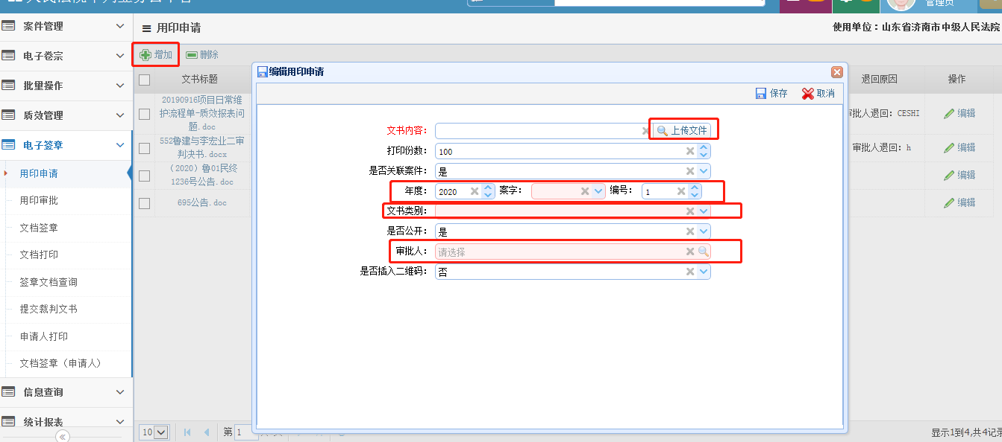

填写完成后点击保存后系统自动提交审批人审批
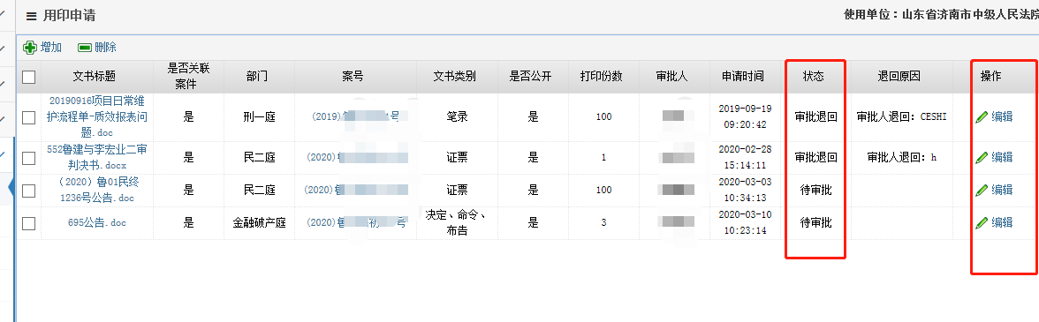
审批人通过用印审批模块进行审批，审批同意提交给签章人盖章
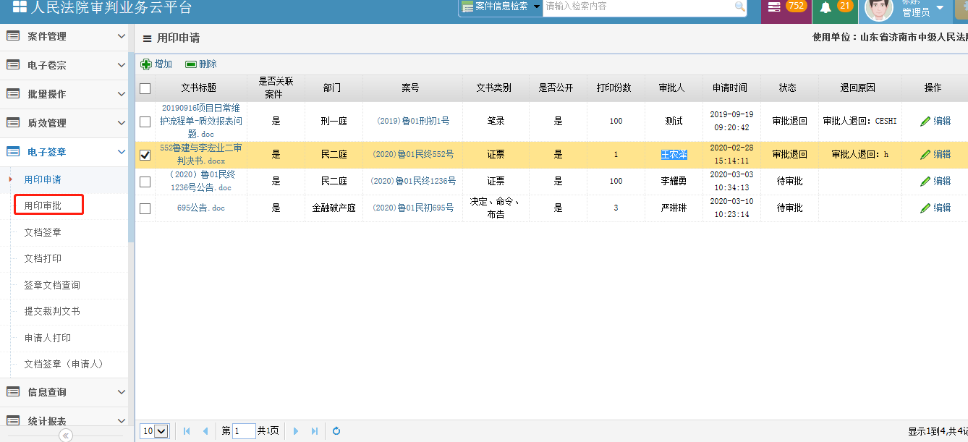
签章人在文档签章模块点击签章对文书签章，签章点击保存系统自动提交给申请人
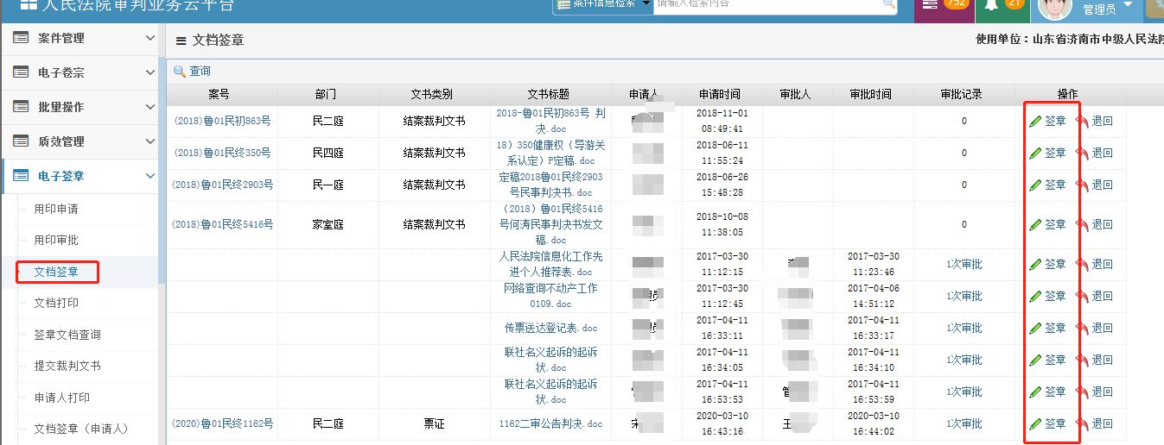

申请人通过“申请人打印”找到对应公告文书点击后面的“发起送达”进行公告送达。
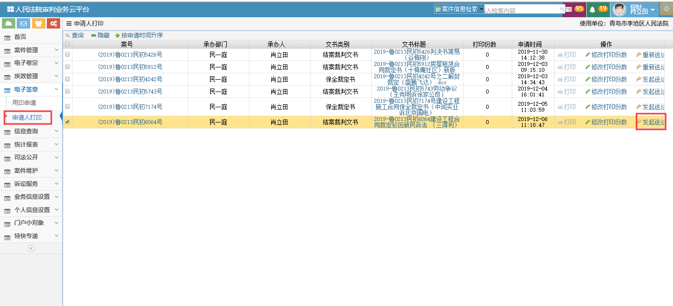
选择公告送达方式, 勾选<受送达人>，选择文书材料，从签章系统发起送达，文书会自动加载过来，勾选后点击发起任务即可。

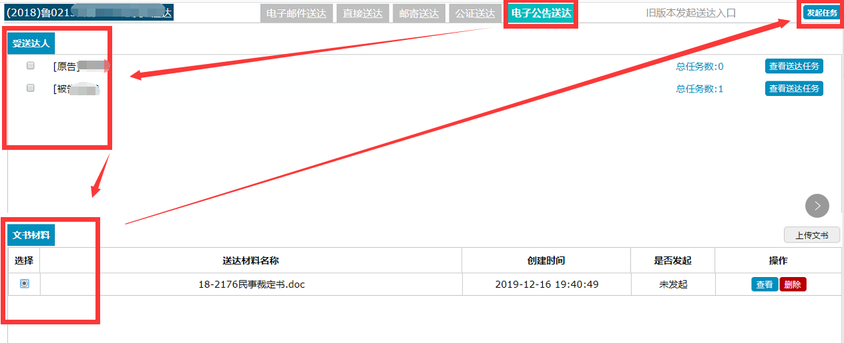

4-2、公告回证查看
分配员审核完成后，法官团队可以点击公告送达菜单，查看公告状态，是否已发布，如发布成功，可点击<公告预览>按钮，进入公告预览页面，可进行打印操作。发布成功后公告将会发布到本院的外网公告送达模块，同时也会在省院平台展示，登录外网网站查看即可。
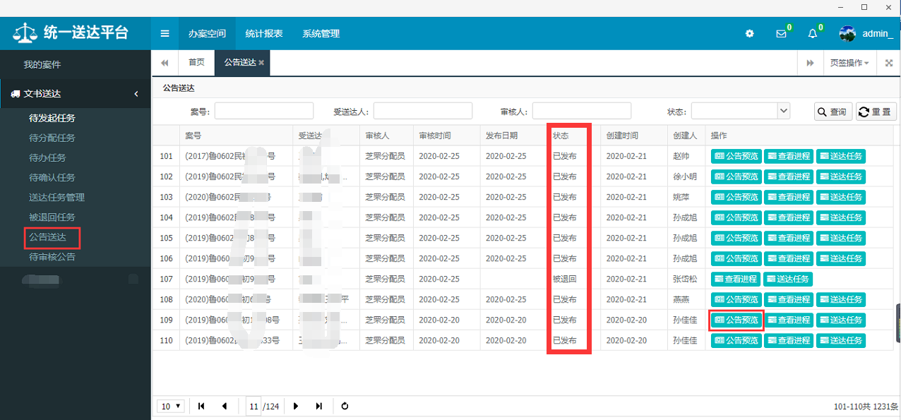
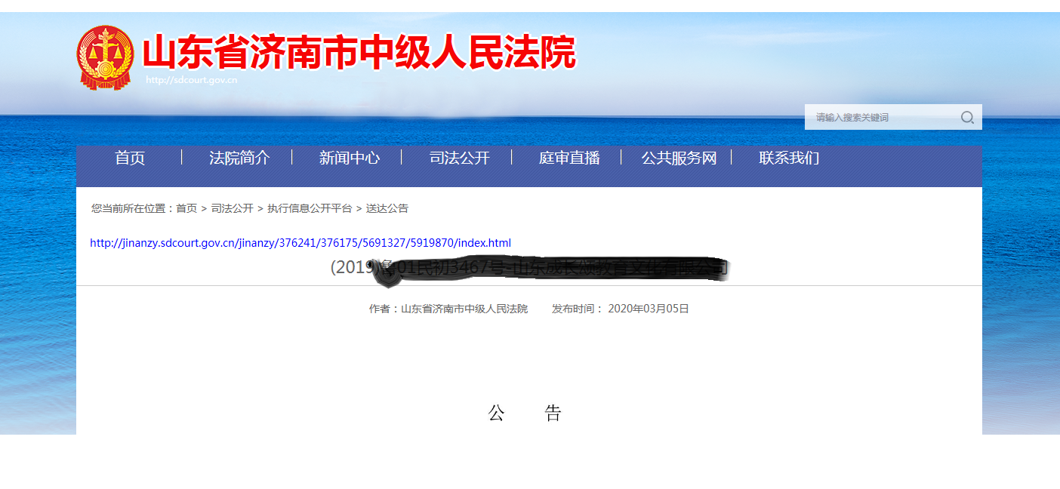

4-3、其他事项
电脑环境配置：
1、浏览器：IE11或google浏览器；
2、office2010版本；
3安装pageoffice插件。
电子签章流程：
用印申请→用印审核→办公室通过。
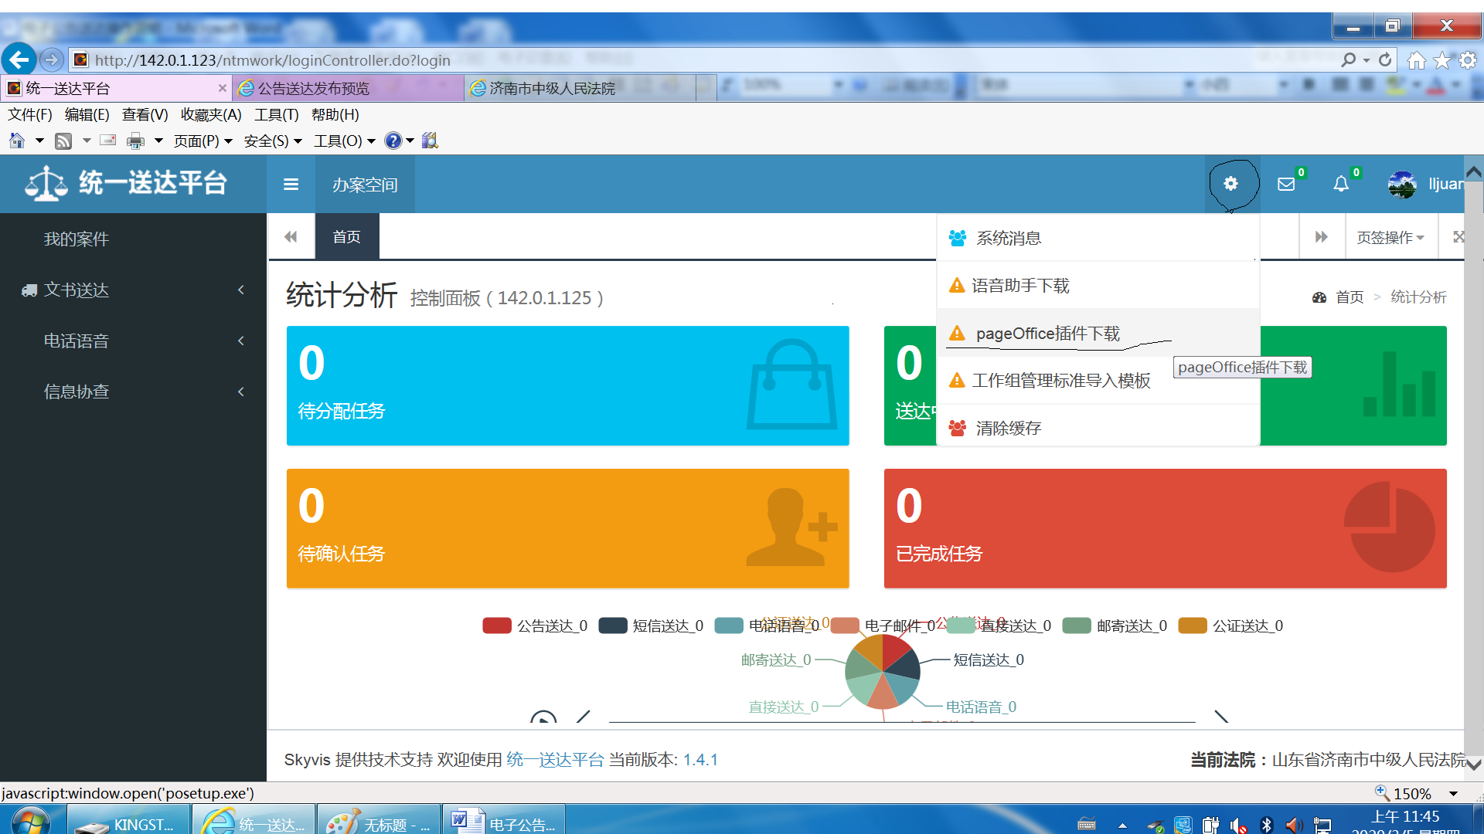

5、常见问题

5-1、问：法官团队有什么作用，法官团队每个团队怎么组成？
答：法官团队主要用于助理和书记员能够查看到承办法官的案件，法官团队由唯一的一名法官作为承办法官，1个或多个助理和1个或多个书记员组成。例：张三法官团队其组成成员为：张三法官、李四法官助理、王五书记员。助理和书记员可以有多个。

5-2、问：审判系统中刚立的案件为什么送达平台查询不到？
答：审判系统中的案件，会自动导入，新立的案件，同步时间大约在半个小时左右；执行案件新立的案件需要第二天才会同步到送达系统。

5-3、问：本地上传文书材料上传支持哪几种格式？
答：支持图片和pdf格式的文件，上传大小限制5M。建议少使用本地上传材料功能，随着系统对接的完善此功能会予以关闭。

5-4、问：送达信息是否推送到审判系统？
答：系统已经进行了自动推送功能。当法官确认任务完成后，送达信息会自动推送到审判系统，如果未推送至送审判系统，可以手动推送。

5-5、问：为什么账号登录进去看不到相关任务数据？
答：先击右上角头像，查看该用户是否有多个角色。用户在设置角色的时候不可以同时设置为法官，分配员，送达组的角色。用户设置关系对应如下：法官账号—-法官角色，书记员或法官助理—-协助办案角色，分配员账号—-分配员和公告审核员角色，送达组账号—-送达组角色。遇到这个问题请先联系院内平台管理员，要求管理员重新设置角色权限。

